AĞA CEYLAN İLKOKULU TARİHÇESİ

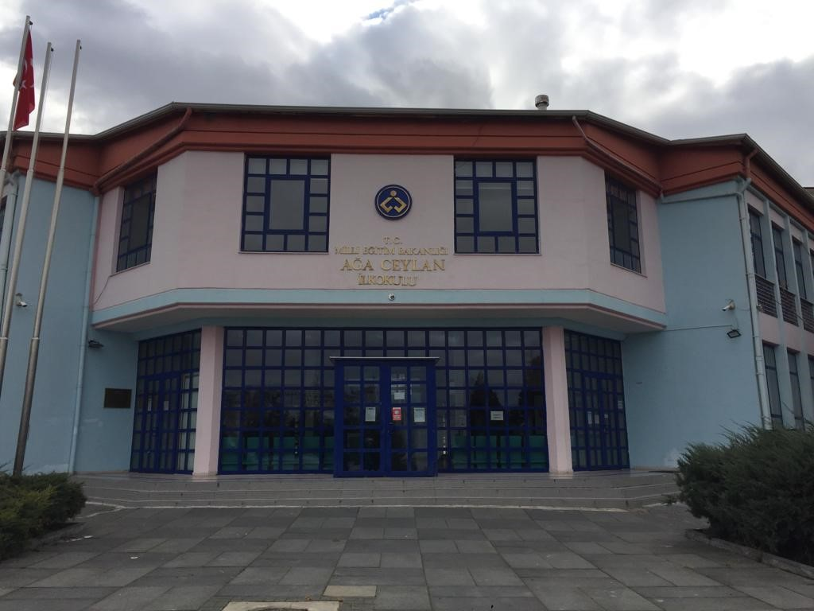
Okulumuz Etimesgut ilçesi sınırları içerisinde bulunan Topçu Mahallesi sınırları içerisinde inşa edilmiştir. Daha sonra Emlak Bankası tarafından Banka Bloklarının inşa edilmesi ile mahalle, Atakent Mahallesi olarak adlandırılmıştır.
Okulumuz 05 Şubat 1995 yılında Cumhurbaşkanı Sayın Süleyman DEMİREL tarafından açılışı yapılmış olup , 96 öğrenci ile İlköğretim Okulu olarak Eğitim- Öğretime başlamıştır. Okulumuz Ağa Ceylan Sağlık ve Yardımlaşma Vakfı tarafından Emlak Bank konutlarında yaptırılıp, Ceylan Holding kurucusu ve yönetim kurulu başkanı olan Ağa Ceylan’ın adı verilerek Ağa Ceylan İlköğretim Okulu olarak Milli Eğitime bağışlanmıştır. Ağa CEYLAN 15Ağustos 1995 yılında vefat etmiştir. Kendisini sevgi ve saygıyla anıyoruz.
2020-2021 eğitim- öğretim yılına kadar ikili eğitim yapılırken, B-BLOK inşaatının bitirilmesi ile tam gün eğitime geçilmiştir. 30/03/2012 tarih ve 6287 sayılı kanunla (11/Nisan 2012 - 28261 Sayılı Resmi gazetede yayımlanan) İlköğretim ve eğitim kanunu ile bazı kanunlarda değişiklik Yapılmasına dair kanun (4+4+4 Kanunu) ile ilkokul olarak belirlenmiş ve eğitim öğretimine devam etmektedir.

